MAGIC OF AFRICA
Zauberkunst, die Chancen schafft | Projektdossier für Veranstaltungen in ganz Österreich | Stand: Mai 2026

Presse-Echo bisheriger Veranstaltungen mit dem College of Magic.
Das Projekt hat in Österreich bereits mehrfach gezeigt, dass es medienfähig ist: Es verbindet starke Bilder, junge Talente, Südafrika, Bildung, soziale Wirkung und Zauberkunst, Relevanz für österreichische Jugend - also genau jene Mischung, die für regionale und überregionale Berichterstattung funktioniert.
- Tag der Straßenkinder 2023: Jugend Eine Welt holte das College of Magic nach Wien und Innsbruck; die Veranstaltungen wurden angekündigt, begleitet und teils per Livestream zugänglich gemacht.[9]
- Presse 2023: Unter anderem berichtete der Kurier über die junge Zauberschülerin Sikelelwa und das College of Magic.[10]
- TV-Präsenz 2023: Der ORF widmete dem College of Magic am 10. April 2023 einen Beitrag im ORF-FeierAbend in ORF 2.[11]
- Fröhlich Zauberkongress 2024: Das College of Magic war in Bad Aussee bereits als Leuchtturmprojekt von Jugend Eine Welt präsent.[12]
- Medienecho 2024: ORF, ARF, MeinBezirk, Kitzbüheler Anzeiger, Tiroler Tageszeitung und weitere Medien griffen den Kongress bzw. College-of-Magic-Aktivitäten auf.[13][14]

TV Berichte
2024 starteten wir mit einem Probebesuch von 2 Jugendlichen aus Kapstadt die das Projekt auf einem Zauberfachkongress vorstellten. Das Interesse war enorm und das Presseecho groß. Das hat uns ermutigt, eine ganz Show mit 4 Gästen aus Afrika zu der Show: Magic of Africa & Friends zu gestalten. Daraus wurde ein Schulprojekt in Kapstadt.

TV Berichte über das Projekt:
Vorstellung College of Magic 2025:
https://www.youtube.com/watch?v=QUIjSgbiIBw LINK
Schulprojekt Wien 2024:
Jugend Eine Welt: ORF Studio 2 - Zauber-Workshop des College of Magic in Wien. Link
Vorstellung Kath. Presse über das College ORF:
Jugend Eine Welt / ORF: ORF-FeierAbend, College of Magic, 10. April 2023. Link
Presseecho Bad Aussee / Kitzbühel 2024:
Jugend Eine Welt: College of Magic beim Fröhlich Zauberkongress 2024. Link
Vorstellung College of Magic:
[9] Jugend Eine Welt: College of Magic zum Tag der Straßenkinder, Jänner 2023. Link
Drei von unseren Künstler aus Südafrika im Interview: (englisch)
https://www.youtube.com/watch?v=13aNAHsmBgw LINK

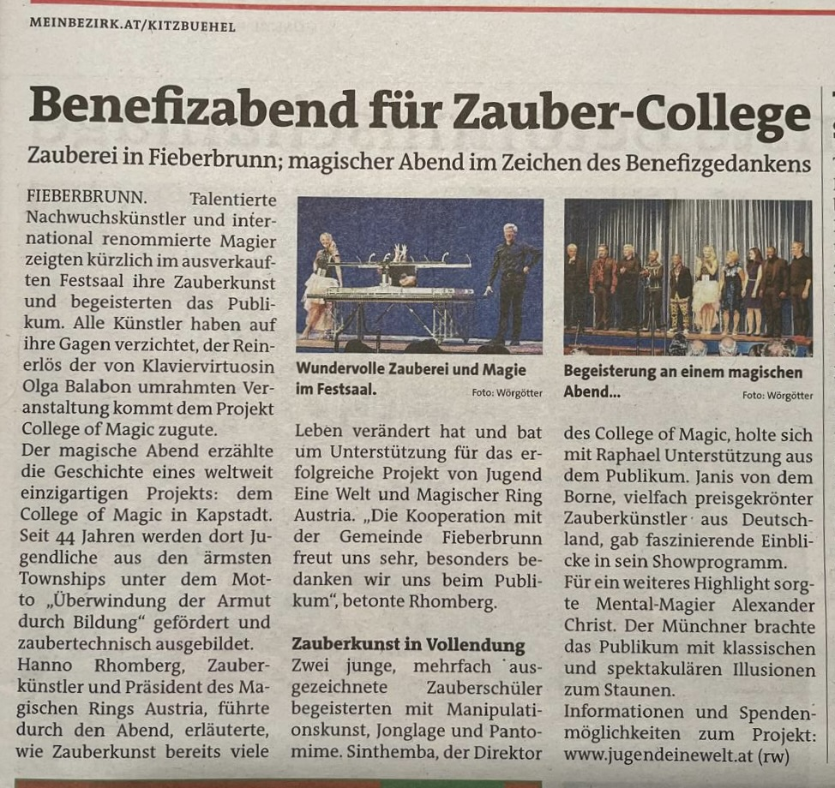
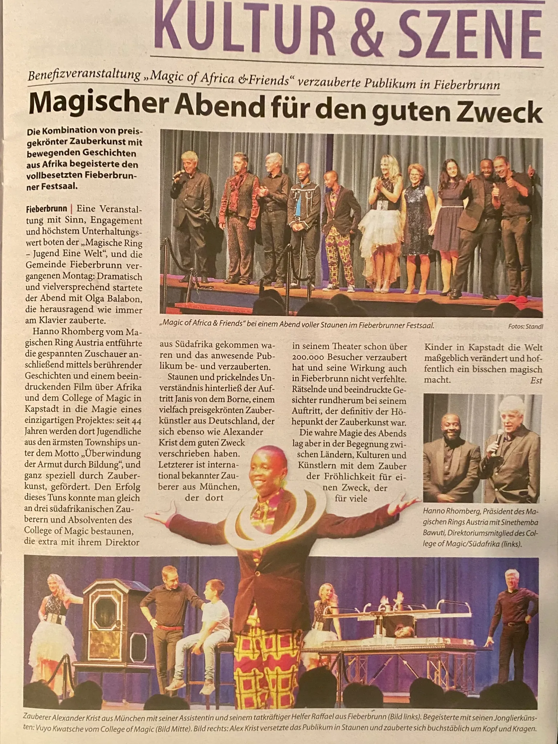
Printmedien Auswahl

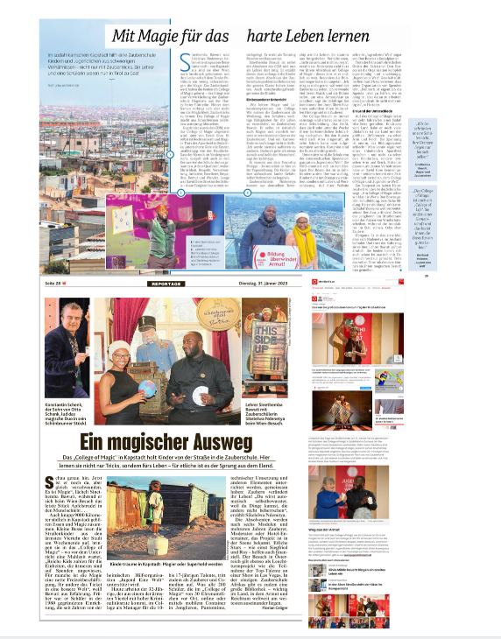

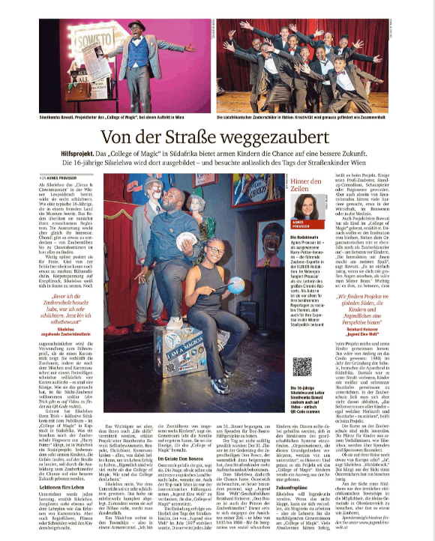
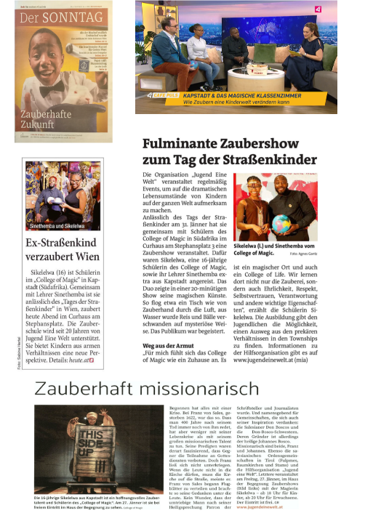

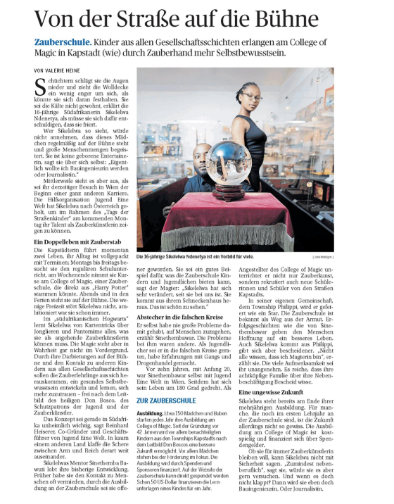

Anhang: beteiligte Partner
Für Presse, Partner und Unterstützer sind die wichtigsten Projektpartner direkt erreichbar:
College of Magic: Gemeinnützige Zauberschule und Bildungsinitiative in Kapstadt. Seit 1980 nutzt das College Zauberkunst und Bühnenarbeit, um Kindern und Jugendlichen Selbstvertrauen, Kreativität, Auftrittskompetenz und soziale Fähigkeiten mitzugeben. Website: collegeofmagic.com
Magischer Ring Austria (MRA): Dachverband der österreichischen Zauberklubs, Mitglied der FISM und Herausgeber des Fachmagazin Aladin. Der MRA unterstützt das Projekt aus der Überzeugung, dass Zauberkunst auch Persönlichkeitsentwicklung, Jugendförderung und kulturelle Begegnung sein kann. Website: mra.at
Jugend Eine Welt: Österreichische Hilfsorganisation mit dem Leitgedanken „Bildung überwindet Armut“. Jugend Eine Welt unterstützt weltweit Bildungs- und Sozialprojekte, trägt das Österreichische Spendengütesiegel und ermöglicht die steuerliche Absetzbarkeit von Spenden. Website: jugendeinewelt.at
Spenden und Projektkonto von Jugend eine Welt:
Verwendungszweck: Magic of Afrika
Raiffeisen-Landesbank Tirol AG
Konto: Magischer Ring / Jugend Eine Welt
IBAN: AT04 3600 0003 0002 4000
BIC: RZTIAT22

Ansprechpartner:
Magischer Ring Austria
Hanno Rhomberg
Projektleitung
Leukentalweg 2
A-6380 St. Johann in Tirol
Österreich
Hanno.rhomberg@mra.at
+43 699 19544369

